|  |  |  |
| --- | --- | --- |
|  |  |  |
| ДЕПАРТАМЕНТ ОБРАЗОВАНИЯ И НАУКИ ГОРОДА МОСКВЫ | | |
| Государственное бюджетное профессиональное образовательное учреждение города Москвы  **«Колледж малого бизнеса № 4»**  **(ГБПОУ КМБ № 4)** | | |
|  | 09.02.07 Информационные системы и среды | |
|  |  | |

Блок – схемы

|  |  |
| --- | --- |
|  | |
|  | |
|  | |
|  | |
| Студент группы | Николаева А.К. ИПО 23-23 |
|  |  |
| Преподаватель | Рыбаков А.С. |

Задание 1

М = 24

Задание 2

* а. 0
* б. 1
* в. 25

Задание 3

* а. $x_{1}=$-3, $x_{2}=$ 1
* б. нет корней
* в. $x_{1}=\frac{4- \sqrt{7}}{3}$, $x_{2}=\frac{4+ \sqrt{7}}{3}$

Задание 4

* а. ошибка
* б. x = 2, y = 4, z = 2
* в. x = 6, y = 0, z = 0

Задание 5.18

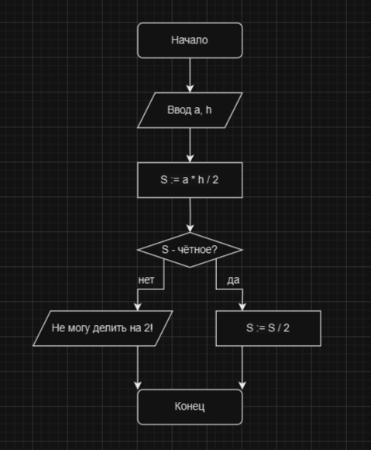

Задание 6

1. t = 14
2. Наименьшее из чисел A и B
3. Y = 28
4. Алгоритмическая структура «выбор» — это конструкция для выполнения разных действий в зависимости от значения переменной.

Задание 7

